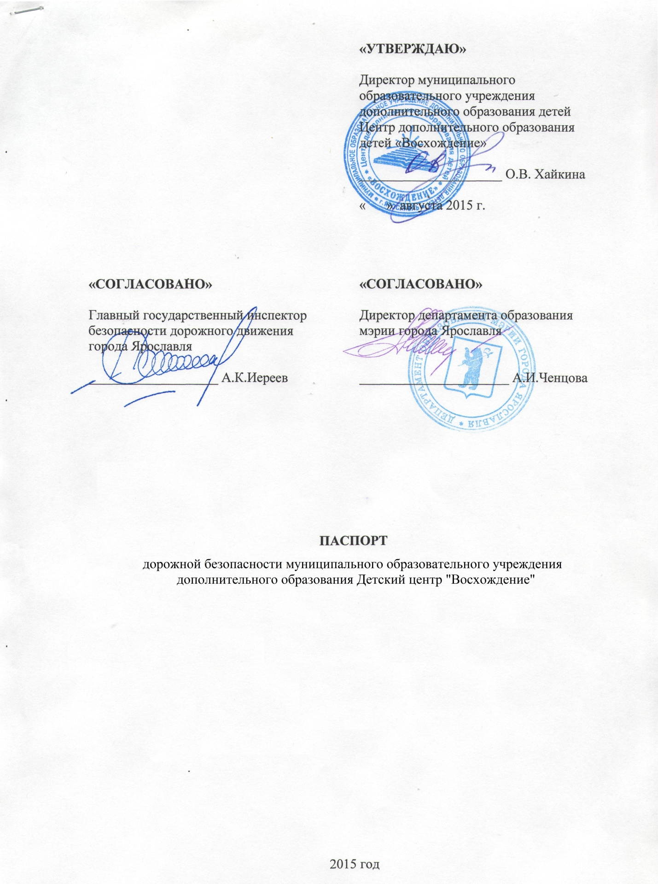

Общие сведения

Муниципальное образовательное учреждение дополнительного образования
Детский центр «Восхождение»

Тип ОУ: учреждение дополнительного образования детей

Местонахождение ОУ:
Российская Федерация, Ярославская область, г. Ярославль, пр-т Толбухина, д. 43.

Фактический адрес ОУ:
150014, Российская Федерация, Ярославская область, г. Ярославль, пр-т Толбухина, д. 43.

Руководители ОУ:

Директор: Хайкина Ольга Владимировна, (4852) 32-15-45.

Заместитель директора по учебно-воспитательной работе:
Опекушина Наталья Владимировна, (4852) 32-14-43.

Заместитель директора по учебно-методической работе:
Курина Татьяна Константиновна, (4852) 32-14-43.

Заместитель директора по административно-хозяйственной части:
Попова Людмила Станиславовна, (4852) 32-14-43.

Ответственные сотрудники муниципального органа управления образованием

Начальник отдела дополнительного образования и воспитательной работы департамента образования мэрии города Ярославля:
Абрамова Елена Германовна, (4852) 40-51-19.

Ведущий специалист отдела дополнительного образования и воспитательной работы департамента образования мэрии города Ярославля:
Сметанина Кристина Владимировна, (4852) 40-51-20.

Ответственные от отдела ГИБДД УМВД по Ярославской области

Заместитель начальника ОГИБДД УМВД по городу Ярославлю, майор полиции: Виноградов Олег Сергеевич, (4852) 78-49-00.

Старший инспектор по пропаганде ОГИБДД УМВД России по городу Ярославлю:
Артемова Елена Викторовна (4852) 78-49-10, (4852) 78-49-11, (4852) 78-49-12.

Ответственные педагоги за мероприятия по профилактике детского травматизма

Скопинцева Елена Александровна, тел. (4852) 20-07-02
Гончарова Татьяна Анатольевна, тел. (4852) 20-07-02

Количество учащихся: 1610 человек.

Наличие уголка по БДД: имеется, расположен в холле.

Наличие класса по БДД: не имеется.

Наличие автоплощадок по БДД: не имеется.

Наличие автобуса в ОУ (школьного) или любого другого, предназначенного для перевозки обучающихся: не имеется.

Время занятий в ОУ: с 8-30 до 20-00.

Телефоны оперативных служб:

Единая служба спасения: 01, 112;
Полиция: 02, 112. ОП Центральный: (4852) 30-02-02;
Скорая медицинская помощь: 03, ГУЗ Станция скорой помощи: (4852) 45-14-04;
Главная дежурная служба мэрии:(4852) 40-40-40, (4852) 40-40-41;
МУ «Центр гражданской защиты» города Ярославля: (4852) 30-55-55.

Приложения.

- Образцы схем муниципального общеобразовательного учреждения (Приложение 1):

1.1. План–схема района расположения муниципального образовательного учреждения дополнительного образования Детский центр «Восхождение», пути движения транспортных средств и обучающихся;

1.2. План–схема организации дорожного движения в непосредственной близости от муниципального образовательного учреждения дополнительного образования Детский центр «Восхождение» с размещением соответствующих технических средств, маршруты движения обучающихся и расположение парковочных мест (пр-т Толбухина, д.43);

  - План–схема организации дорожного движения в непосредственной близости от муниципального образовательного учреждения дополнительного образования Детский центр «Восхождение» с размещением соответствующих технических средств, маршруты движения обучающихся и расположение парковочных мест (ул. Трефолева, д.11а);

  - План–схема организации дорожного движения в непосредственной близости от муниципального образовательного учреждения дополнительного образования Детский центр «Восхождение» с размещением соответствующих технических средств, маршруты движения обучающихся и расположение парковочных мест (ул. Свердлова, д.33);

  - План–схема организации дорожного движения в непосредственной близости от муниципального образовательного учреждения дополнительного образования Детский центр «Восхождение» с размещением соответствующих технических средств, маршруты движения обучающихся и расположение парковочных мест (ул. Свободы, д.27, корп.2);

  - План–схема организации дорожного движения в непосредственной близости от муниципального образовательного учреждения дополнительного образования Детский центр «Восхождение» с размещением соответствующих технических средств, маршруты движения обучающихся и расположение парковочных мест (ул. Городской Вал, д.14);

2. Пояснительная записка к паспорту дорожной безопасности муниципального общеобразовательного учреждения дополнительного образования Детский центр «Восхождение» (Приложение 2).
Приложение 1
к паспорту дорожной безопасности
Детского центра «Восхождение»

План–схема района расположения Детского центра «Восхождение»,
пути движения транспортных средств и обучающихся

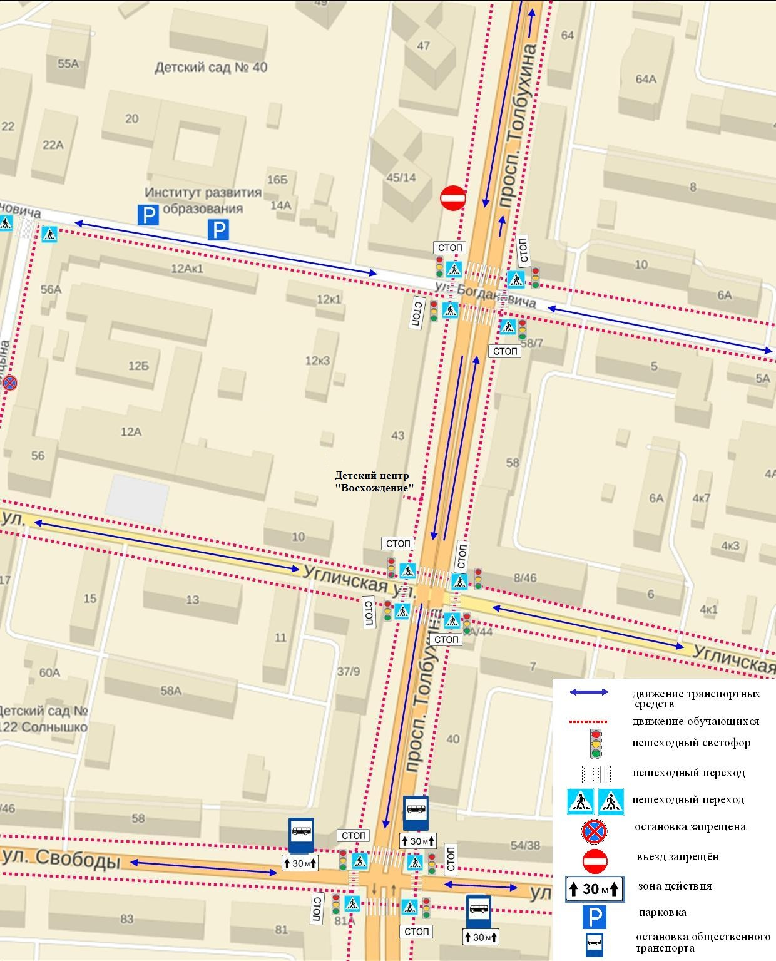
План–схема организации дорожного движения в непосредственной близости от Детского центра «Восхождение»
(помещения на пр-т Толбухина, д.43), пути движения транспортных средств и обучающихся

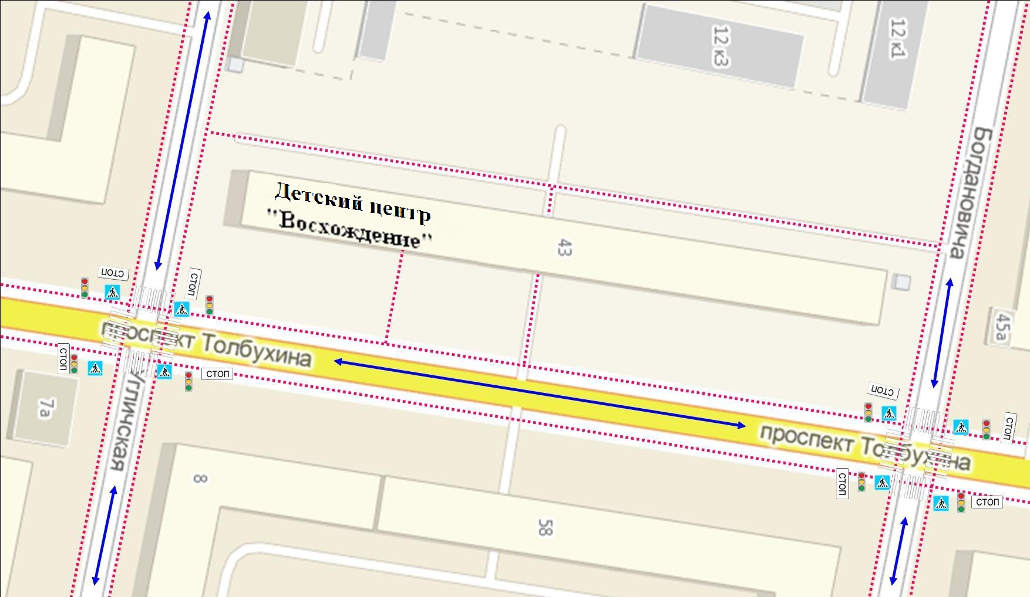

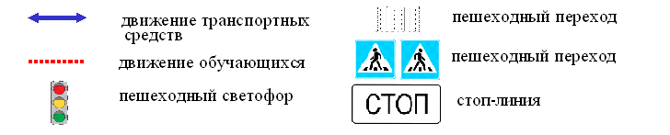
План–схема организации дорожного движения в непосредственной близости от Детского центра «Восхождение»
(помещения на ул. Трефолева, д.11а), пути движения транспортных средств и обучающихся

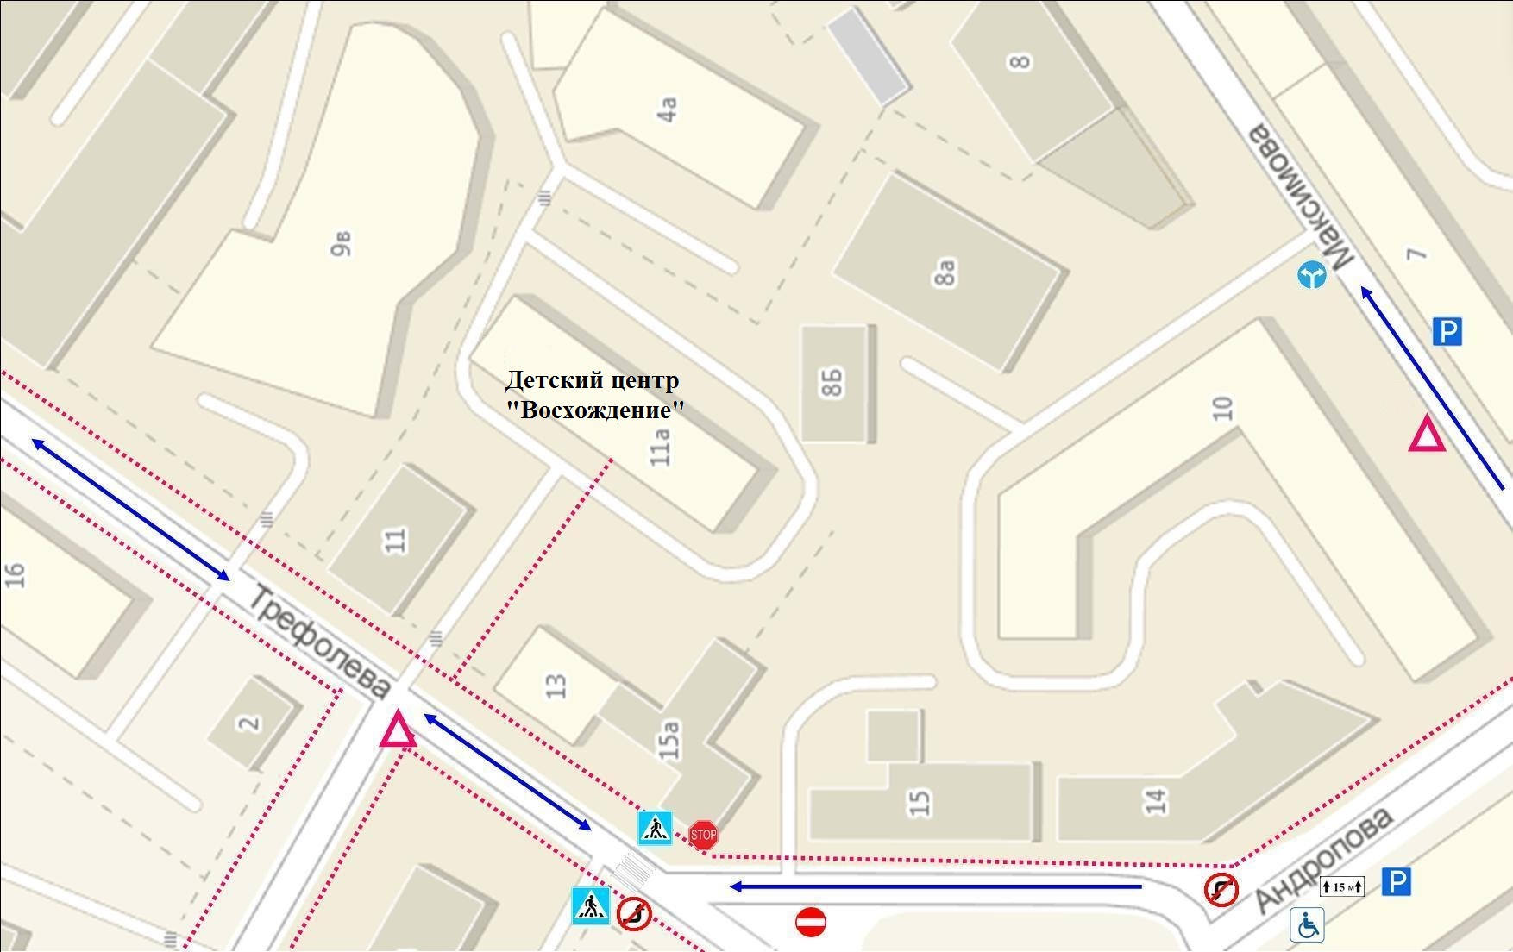

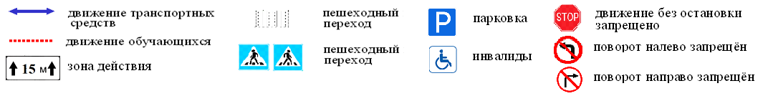

План–схема организации дорожного движения в непосредственной близости от Детского центра «Восхождение»
(помещения на ул. Свердлова, д.33), пути движения транспортных средств и обучающихся

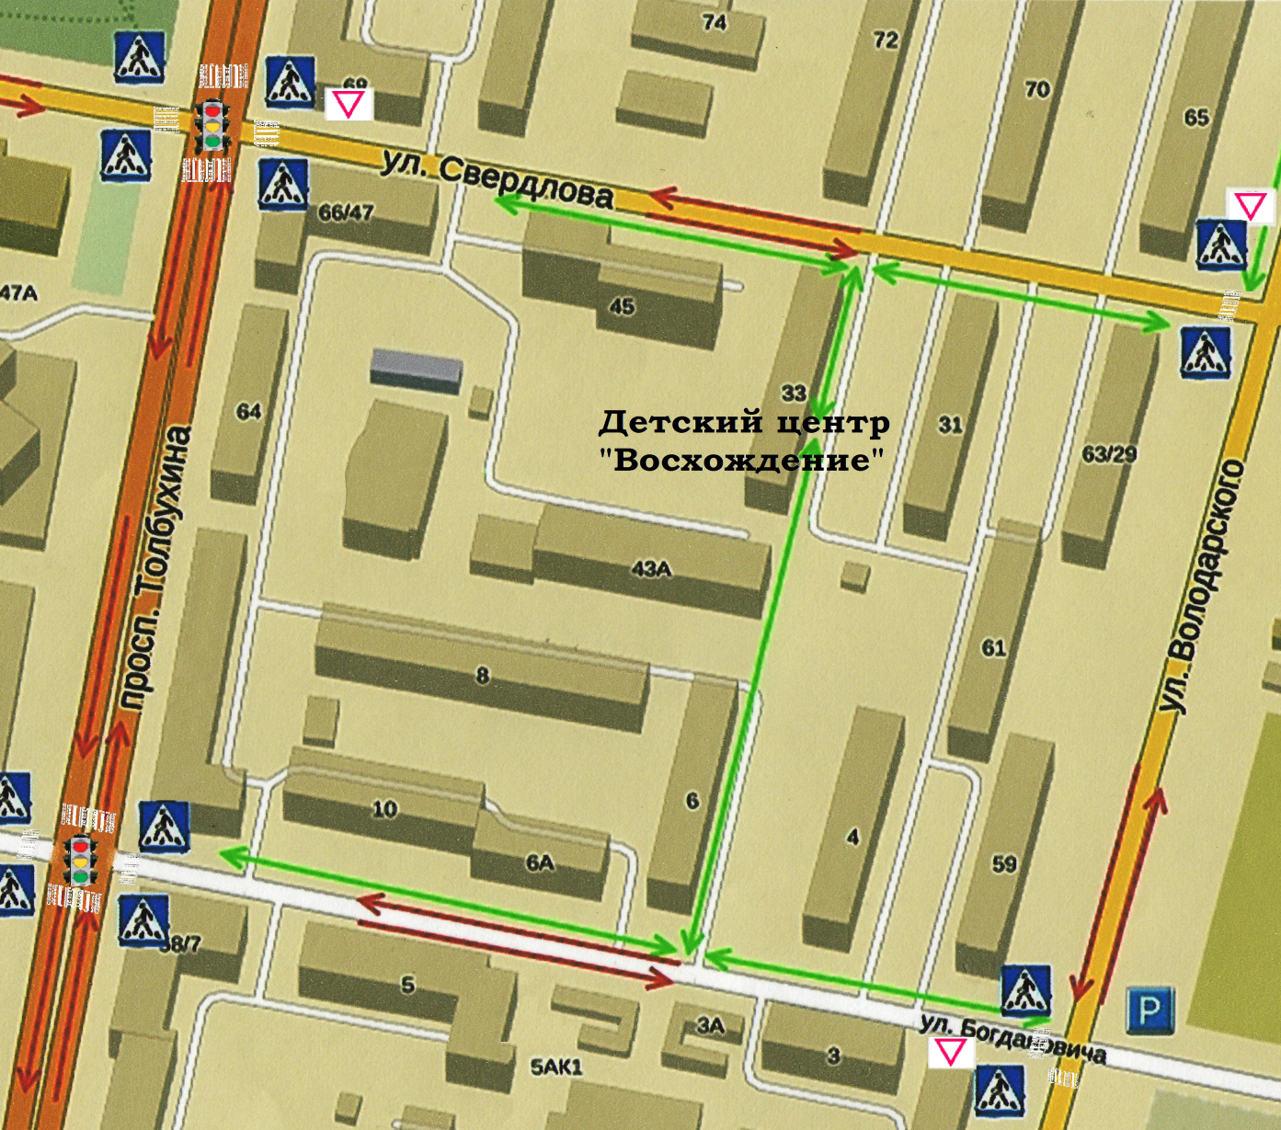
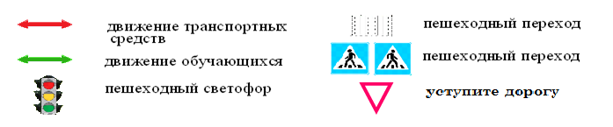
План–схема организации дорожного движения в непосредственной близости от Детского центра «Восхождение»
(помещения на ул. Свободы, д.27, корп.2), пути движения транспортных средств и обучающихся

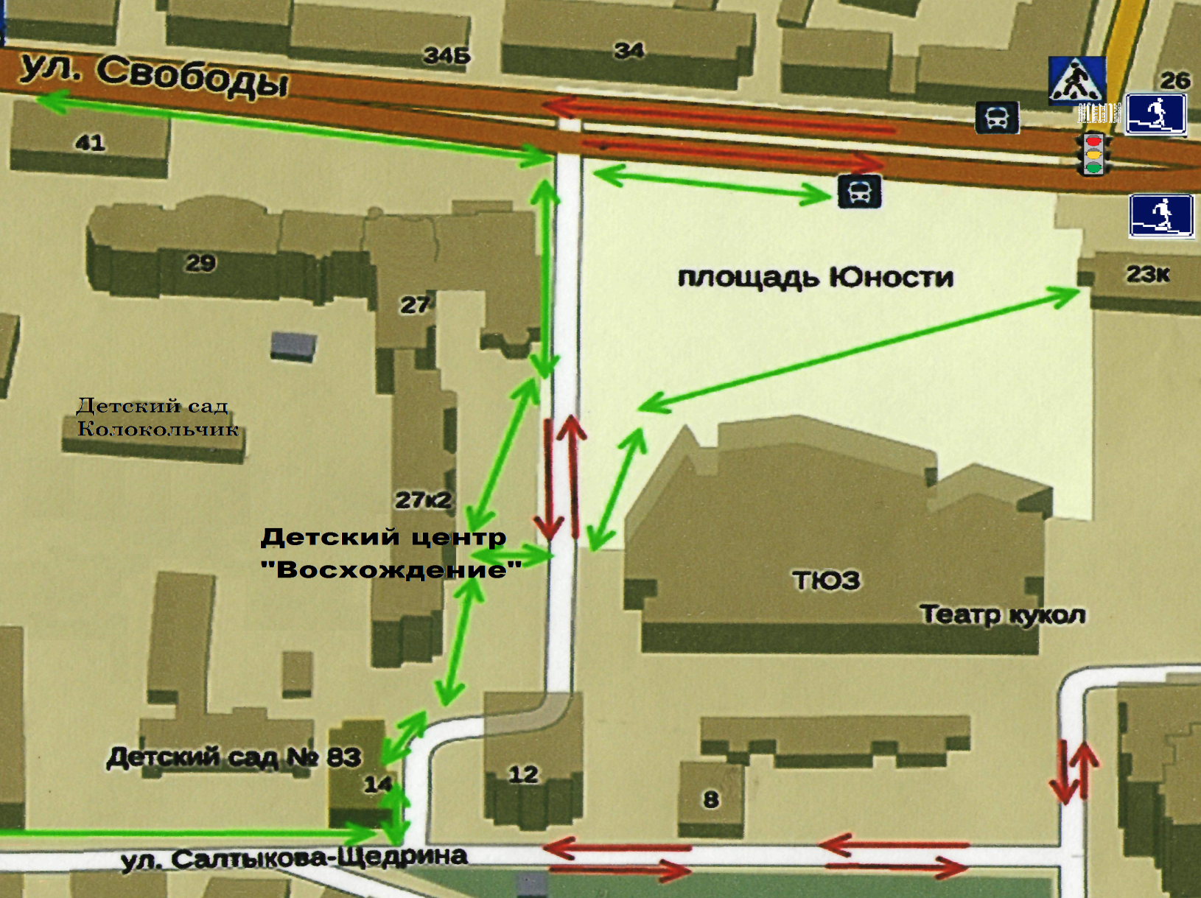

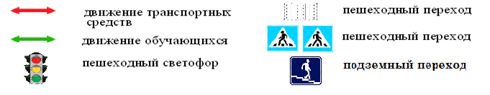
План–схема организации дорожного движения в непосредственной близости от Детского центра «Восхождение»
(помещения на ул. Городской Вал, д.14), пути движения транспортных средств и обучающихся

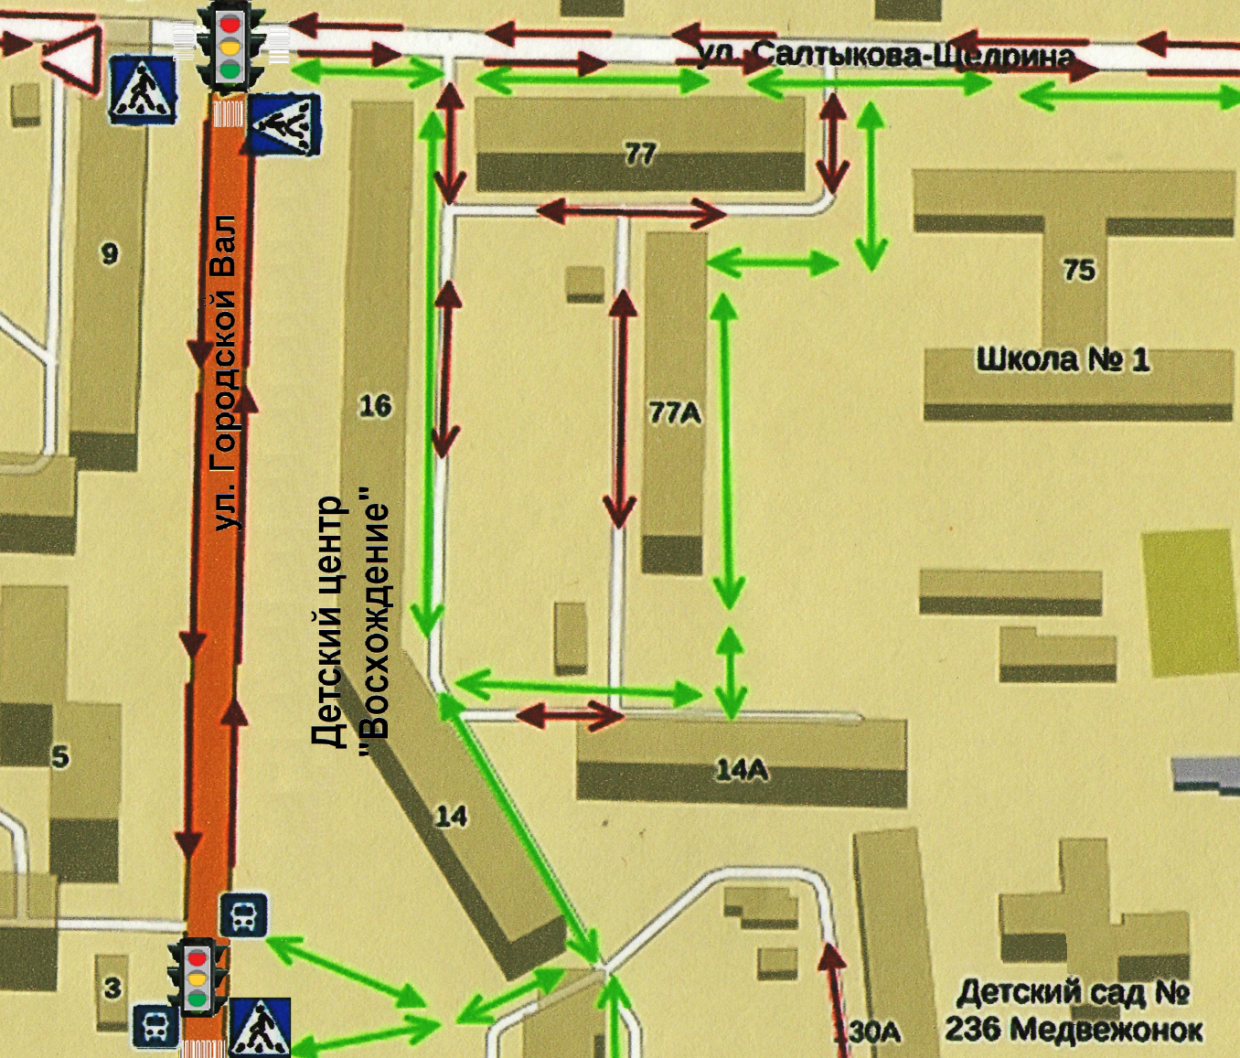

Приложение 2
к паспорту дорожной безопасности
Детского центра «Восхождение»

Пояснительная записка к паспорту дорожной
безопасности Детского центра «Восхождение»

- Паспорт дорожной безопасности муниципального общеобразовательного учреждения (далее – Паспорт) предназначен для отображения информации о муниципальном образовательном учреждении дополнительного образования Детском центре «Восхождение» (далее – ОУ) с точки зрения обеспечения безопасности обучающихся на этапах их перемещения «дом – ОУ – дом», для использования педагогическим составом и сотрудниками Госавтоинспекции в работе по разъяснению безопасного передвижения и поведения обучающихся на улично-дорожной сети вблизи ОУ и на маршруте «ОУ – дом», для подготовки мероприятий по предупреждению детского дорожно-транспортного травматизма.
Паспорт ведется ответственным сотрудником муниципального образовательного учреждения дополнительного образования детей Центр дополнительного образования детей «Восхождение» совместно с сотрудниками отдела ГИБДД УМВД по Ярославской области, которые оказывают помощь в разработке Паспорта, а также при внесении необходимых изменений в отдельные разделы Паспорта (схемы, перечни мероприятий по предупреждению ДТП с участием обучающихся). Сотрудники отдела ГИБДД УМВД по Ярославской области в рамках консультаций предоставляют общеобразовательным учреждениям предварительно проработанную (с обозначением пешеходных переходов, дорожных знаков и др.) план-схему района расположения ОУ. Полученная схема дорабатывается, обозначаются пути движения транспортных средств и обучающихся в/из образовательного учреждения, и переноситься в Паспорт ответственными сотрудниками общеобразовательных учреждений.
Оригинал Паспорта хранится в ОУ, копия - в контрольно-наблюдательном отделе подразделения ГИБДД УМВД по Ярославской области.
2. Паспорт может содержать любую информацию, позволяющую объективно оценить положение дел в ОУ в части, касающейся обеспечения безопасности обучающихся.

